ОТВЕТЫ
НА ЗАДАЧИ ПОВЫШЕННОЙ СЛОЖНОСТИ

Ферменты рестрикции и получение
гибридной ДНК

2.5.1. Трансляция любого гена в аминокислотную последовательность всегда начинается только с метионинового триплета 5`-АУГ……-3`.
5`-ГЦЦГААТТЦЦЦТАТЦААЦАЦГААГТГАААГТЦТТАЦААЦЦЦАТГААТТЦГАТ-3`
3`-ЦГГЦТТААГГГАТАГТТГТГЦТТЦАЦТТТЦАГААТГТТГГГТАЦТТААГЦТА-5`
В представленном фрагменте ДНК этот триплет (АТГ) расположен в нижней цепочке в направлении от 5` к 3`. Следовательно, транскрипция гена соматостанина в нашем случае будет происходить справа налево.
2.5.2. Обработка представленного фрагмента ДНК рестриктазой EcoRI не отразится на результатах трансляции человеческого гена соматостатина, поскольку после разрезания EcoRI структурная часть гена полностью сохраниться.
2.5.3. Исходя из нуклеотидной последовательности фрагмента ДНК человеческого соматостатина, последовательность транслируемой части мРНК от инициирующего кодона АТГ и до стоп кодона ТГА будет следующей: мРНК – 5`-АУГ-ГГУ-УГУ-ААГ-АЦУ-УУЦ-АЦУ-УЦГ-УГУ-УГА-3`. Это означает, что человеческий пептидный гормон соматостатин имеет аминокислотный состав: метионин – глицин – цистеин – лизин – треонин – фенилаланин – треонин – серин – цистеин.

Анализ и использование фрагментов ДНК

3.5.1.
17.5 kb
АА
BB
CC
DD
AB
AC
AD
BC
BD
CD
15 kb
8.4 kb
4.9 kb
3.7 kb
2.3 kb
1.2 kb

Рис. 1. Схема электрофоретических спектров рестрикционных фрагментов ДНК, обработанных HindIII, после Саузерн-блот гибридизации с использованием зонда G8 у людей, имеющих различные генотипы

Как видно из представленной авторадиограммы, электрофоретичес-кие спектры рестрикционных фрагментов ДНК, гибридизующихся с зондом G8, будут одинаковыми только у гетерозигот АD и BC.
3.5.2. У проанализированных членов венесуэльской семьи, родословная которых приведена на рисунке 3.17 (стр. 37) существует прямая связь заболевания Хантингтона с генотипами АС, ВС и СС, так как практически все потомки с этими тремя генотипами имели БХ, в то время как все потомки с тремя альтернативными генотипами АА, ВВ, АВ были здоровы.
Что касается конкретного аллеля, то в этой семье существует четкая связь заболевания БХ только с аллелем С.
3.5.3. Наличие генотипа АС у здоровой женщины в шестом поколении (VI-5) венесуэльской семьи вероятнее всего объясняется тем, что она является кроссовером между локусом, несущим заболевание, и маркерным локусом, образовавшимся в результате кроссинговера в хромосоме с БХ и аллелем С.
3.5.4. Поскольку из 20 потомков в венесуэльской семье, несущих аллель С, 19 страдают болезнью Хантингтона, а один является кроссовером, то величина кроссинговера составит 5% (1/20•100%). Отсюда следует, что ДНК-маркер по зонду G8 расположен на расстоянии 5 морганид от гена, обуславливающего это заболевание.
3.5.5. Зонд G8 может быть использован для идентификации района ДНК, в котором непосредственно расположен сам ген, обуславливающий заболевание Хантингтона, что поможет выделить и проанализировать данный ген. В дальнейшем выделенный ген, обуславливающий болезнь Хантингтона, может быть успешно клонирован, транскрибирован и транслирован, что в итоге даст возможность идентифицировать конкретный белковый продукт.
3.5.6. Данные, представленные в родословной трех поколений (рис. 10), не укладываются ни в рецессивный, ни в доминантный характер генетического контроля заболевания оптическая нейропатия Лебера. Эти данные достаточно хорошо объясняются материнским (цитоплазматическим) характером наследования. При этом отсутствие заболевания у 4 и 10 представителя семьи может быть связано как с неполной пенетрантностью, так и с различным соотношением митохондрий, содержащих нормальный и дефектный ген в цитоплазме различных материнских клеток.
В тоже время электрофоретические данные по анализу фрагмента митохондриальной ДНК однозначно подтверждают материнский характер наследования заболевания и свидетельствуют о том, что ген ответственный за оптическую нейропатию Лебера находится в мт-ДНК.
3.5.7. Исходя из молекулярно генетических данных анализа фрагментов митохондриальной ДНК (рис.10) можно сказать, что рестрикционные спектры, представленные на электрофореграмме, напрямую связаны с заболеванием оптическая нейропатия Лебера, поскольку все больные члены семьи обладают спектром мт-ДНК состоящим из двух фракций длиной 117 и 95 нуклеотидных пар, в то время как у 9 из 11 здоровых представителей семьи спектр состоял только из одной "тяжелой" фракции величиной 212 нуклеотидных пар. Таким образом карты фрагмента мт-ДНК у здоровых и больных представителей данной семьи будут выглядеть следующим образом:
Мутантная мт-ДНК
Нормальная мт-ДНК
Sfa1
212 нп
95 нп
117 нп
Относительно механизма возникновения дефектного (мутантного) аллеля, исходя из имеющихся данных можно заключить, что произошла точковая мутация связанная с заменой одного нуклеотида на другой или небольшая инверсия, вызвавшая появление сайта рестрикции для фермента Sfa1, так как количество нуклеотидов в нормальном и дефектном фрагменте митохондриальной ДНК сохранилось одинаковым 212 нп.
3.5.8. Возможность того, что отсутствие заболевания у 4 и 10 представителя семьи может быть связано с различным соотношением нормальных и дефектных митохондрий, распределенных в цитоплазме материнских клеток опровергается экспериментальными данными. Если бы в цитоплазме была смесь митохондрий с нормальной и мутантной мт-ДНК (гетероплазмон), то мы должны были бы видеть, что рестрикционные спектры мт-ДНК некоторых членов семьи имели бы все три фракции – 95, 117 и 212 нп. Но на фореграмме (рис. 3.18) этого нет. Следовательно наиболее вероятным объяснением отсутствия заболевания у двух членов семьи является неполная пенетрантность митохондриальной болезни.

Плазмидные вектора – специальные устройства для
доставки и клонирования чужеродных генов

4.5.1. В геном трансгенного растения №1 встроился только один фрагмент T-ДНК с нужным геном. В геноме трансгенного растения №2 встроились два фрагмента T-ДНК, причем в негомологичные хромосомы.
50% чувствительны к канамицину
Трансгенное растение №1
Растение дикого типа
Т-ДНК
Потомки
50% устойчивы
к канамицину
4.5.2. Соотношение потомков от самоопыления, при котором 3/4 из них оказались канамицинустойчивыми, а 1/4 – чувствительными, т. е. 3 : 1, может быть получено при условии если только один фрагмент Т-ДНК встроен только в одну хромосому растения А, тогда как соотношение 15 : 1 может быть получено при встраивании двух фрагментов Т-ДНК в две негомологичные хромосомы, что имело место в растении Б. Таким образом хромосомы, трансгенных растений Arabidopsis thaliana А и Б будут выглядеть так:
75% устойчивы к канамицину
Трансгенное растение №2
Растение дикого типа
Потомки
25% чувствительны к канамицину
Трансгенное растение А
Т-ДНК
Трансгенное растение Б
Т-ДНК
Т-ДНК
4.5.3. Да, можно, поскольку на левом и правом концах полилинкера плазмиды pUC18 имеются сайты рестрикции для рестриктаз Hind III и EcoR I и если плазмиду обработать этими рестриктазами одновременно, то у неё образуются два разных липких конца. При обработке фрагмента человеческой ДНК величиной 0.5 кб, имеющей на концах такие же сайты рестрикции, одновременно двумя рестриктазами Hind III и EcoR I у неё также образуются два разных липких конца, совпадающие с таковыми у обработанной плазмиды pUC18. Поэтому процесс лигирования (вставки) данного фрагмента человеческой ДНК в плазмиду pUC18 в стандартных условиях пройдёт успешно.
4.5.4. Нет нельзя. Поскольку при обработке данного фрагмента ДНК рестриктазой EcoRI образуются не только липкие концы по флангам, но и сам ген гормона разрежется на 2 части, что сделает невозможным клонирование целого гена.
4.5.5. Можно клонировать в плазмидах pBR 322 или pUC18 только второй фрагмент с использованием Hind III и EcoR I. В тоже время первый клонировать не удастся, поскольку при обработке данного фрагмента ДНК рестриктазами Hind III и BamI образуются не только липкие концы по флангам, но и сам фрагмент разрежется на 2 части, что сделает невозможным его целостное клонирование.
4.5.6. Нет нельзя. Поскольку для того, чтобы встроить и клонировать этот ген обязательно понадобилось бы использование рестрикционных ферментов EcoRI и Hind III, сайты рестрикции для которых имеются по флангам фрагмента ДНК. Однако для EcoRI есть еще один сайт рестрикции внутри фрагмента гена, и её использование приведет к нарушению целостности клонируемого гена.
4.5.7. Клонировать этот участок ДНК в плазмиде pUC18, не нарушая целостности структурной части важного гена можно только с помощью рестриктаз PstI и SalI или PstI и SmaI. Поскольку использование рестриктаз Hind III, EcoRI и BamI обязательно приведет к нарушению целостности клонируемого гена.

Фаговые и космидные вектора и создание геномных библиотек

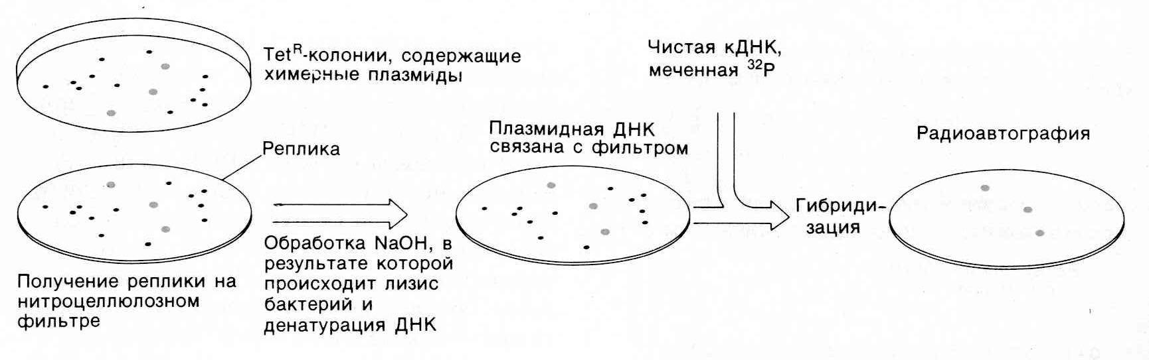
5.5.1. Поскольку в незрелых эритроцитах более половины мРНК является глобиновой её легко можно выделить и использовать с помощью обратной транскриптазы для получения соответствующей кДНК. Затем при скрининге геномной библиотеки клонов E. coli на нитроцеллюлозном фильтре радиоактивно меченная кДНК, используемая как зонд будет комплиментарно гибридизоваться только с ДНК β-глобинового гена. Поэтому по месторасположению радиактивной метки клон E. coli, содержащий фрагмент ДНК с β-глобиновым геном легко найти и выделить из него необходимое количество β-глобиновой ДНК.
Идентификация бактериальных колоний, содержащих плазмиду со вставкой фрагмента геномной ДНК с β-глобиновым геном. Бактерии с рекомбинантной плазмидой, содержащей последовательности, гомологичные последовательности меченого кДНК зонда, гибридизуются и выявляются радиоавтографически. Затем на исходной чашке отыскивают колонию, локализованную там же, где и соответствующая колония на фильтре-реплике.
β-глобиновая кДНК меченная ³²Р
5.5.2. Полученные четыре фракции на радиоавтограмме говорят о том, что рестриктаза HindIII три раза разрезала ДНК структурного гена белка зеленой мартышки, в то время как кДНК, несущую только экзонную часть она разрезала лишь один раз. Следовательно, в исследованном структурном гене зеленой мартышки, который отвечает за синтез важного белка имеются два сайта рестрикции по HindIII в интронной части гена и только один в экзонной.

Генная дактилоскопия и полный сиквенс (прочтение) нуклеотидных последовательностей ДНК

6.5.1. Если бы Анна Мэнехен действительно была принцессой Анастасией, то её мтДНК была такой же, как у всех родственников последней русской царицы Александры, включая её племянника герцога Эдинбургского. И короткий фрагмент проанализированной мтДНК у неё был бы ТТЦЦТЦ. Но фрагмент её мтДНК имеет другой состав и полностью совпадает с мтДНК её истинного племянника Карла Маучера, все предки и родственники которого никогда не имели родственных связей с королевскими семьями Европы, в том числе с семьёй последнего русского царя Николая II.
Таким образом можно однозначно утверждать, что Анна Мэнехен не являлась принцессой Анастасией.
6.5.2. Да, можно. Так как супруга последнего русского царя Александра и её дети Анастасия и Алексей, а также герцог Эдинбургский являются прямыми потомками королевы Виктории по материнской линии то у всех у них последовательность 6 нуклеотидного фрагмента мтДНК будет следующая ТТЦЦТЦ.
6.5.3. Исходя из электрофоретического спектра сиквенированного короткого начального фрагмента ДНК глобинового гена схематически представленного на радиограмме рис. 9 нуклеотидная последовательность для нормального β-глобинового гена будет: ГТГЦАЦЦТГАЦТЦЦТГАГГАг, а для мутантного ГТГЦАЦЦТГАЦТЦЦТГтГГАг. Таким образом мутация приводящая к серповидно-клеточной анемии произошла только в одном сайте, при этом нуклеотид А в семнадцатом положении β-глобинового гена заменился на нуклеотид Т.
6.5.4. От мутации, произошедшей только в одном сайте β-глобинового гена заместившего в семнадцатом положении нуклеотид А на Т до фенотипического проявления этой мутации, выражающегося в заболевании серповидно-клеточной анемией происходит ряд сложных этапов.
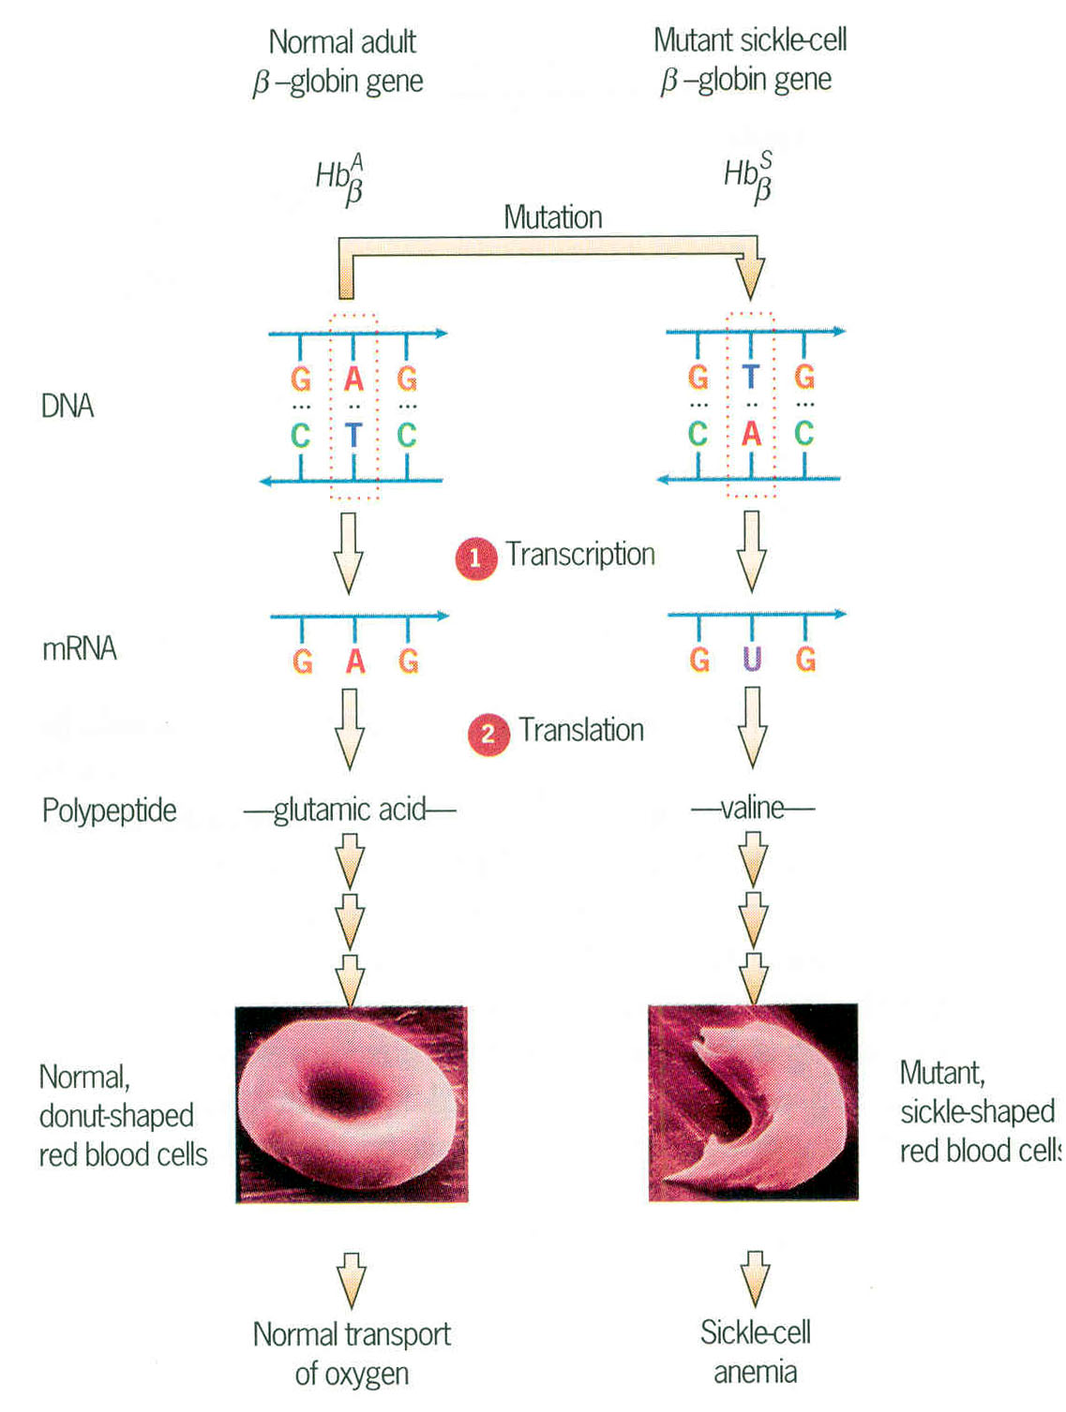
Основные этапы реализации генетической информации в нормальном и мутантном сайте от гена до фенотипического признака представлены на рисунке справа. Хорошо видно, что мутантный новый триплет ГТГ, возникший после мутации на первом этапе транскрибировался в молекуле мРНК вместо кодона ГАГ в новый кодон ГУГ. В результате этого вместо глютаминовой кислоты в шестом положении после процесса трансляции в состав цепочки β-глобина вошла другая аминокислота - валин. Именно из-за замены одной аминокислоты в составе β-глобинового полипептида при формировании четвертичной структуры гемоглобина возникают дефекты в его функциональной способности переносить кислород. Наличие дефектного гемоглобина придаёт эритроциту характерную серповидно-клеточную форму и приводит к заболеванию получившему название серповидно-клеточная анемия.
Нормальный
β-глобиновый ген
Серповидно-клеточный мутантный
β-глобиновый ген
Мутация
ДНК
мРНК
Полипептид
глутаминовая кислота
валин
Транскрипция
Трансляция
Нормальный
эритроцит
Мутантный серповидно- клеточный эритроцит
Нормальный
транспорт кислорода
Серповидно-клеточная анемия
Г А Г
Ц Т Ц
Г Т Г
Ц А Ц
Г А Г
Г У Г
6.5.5. Поскольку в представленных на радиограмме образцах после фингерпринта минисателлитной ДНК спектр овечки Долли существенно отличался от спектров всех других овец, но оказался полностью идентичным спектру донорской овцы Фин Дорсет, это можно считать однозначным доказательством того, что Долли произошла из ядра соматической клетки данной овцы породы Фин Дорсет. Иными словами, Долли действительно была успешно клонирована из соматической клетки донорской овцы Фин Дорсет и поэтому их спектры ДНК идентичны.
6.5.6. Да, можно. Исходя из схематического изображения сиквенса фрагмента ДНК видно, что мутантный ген родопсина содержит вместо кодона ЦЦЦ новый кодон ЦАЦ. В результате этого в родопсине взамен аминокислоты пролин после процесса трансляции в состав цепочки вошла другая аминокислота гистидин, что и привело к нарушению функций важного зрительного белка. Таким образом, замена в родопсине всего одной аминокислоты вызвало серьезное наследственное заболевание пигментная ретинопатия, характеризующаяся прогрессирующей потерей зрения.

Амплификация фрагментов ДНК с помощью
метода полимеразной цепной реакции

7.5.1. Исходя из данных молекулярно-генетического анализа микросателлитной ДНК из интронной части гена Cftr, полученных с помощью ПЦР и представленных на электрофоретическом спектре, можно однозначно сказать, что второй ребенок (фетус) не будет болен кисто-фиброзом. Но он является носителем данного заболевания (гетерозиготой), поскольку получил одну хромосому несущую дефектный ген от отца и нормальную от матери.
7.5.2. Зная, что второй ребенок гетерозиготен, вероятность того, что он, после вступления в брак передаст своим детям мутантный аллель, составит 50%. Поскольку мутантный аллель гена Cftr, является рецессивным, то у гетерозиготного родителя может родиться больной ребенок только в случае, если он встретит гетерозиготного супруга. Так как частота рецессивного мутантного аллеля в данной популяции составляет 0.03, можно, используя формулу Харди-Вайнберга, вычислить частоту гетерозигот, которая будет равна 0.06. Вероятность того, что второй гетерозиготный супруг передаст мутантный аллель, также равна 50 %, т.е. 0.06/2 = 0.03. Таким образом, вероятность рождения больного кисто-фиброзом (КФ) ребенка у таких родителей будет 0.03 х 0.5 = 0.015 или 1,5%.
7.5.3. Не смотря на то, что для данной американской семьи проведение молекулярно-генетической диагностики заболевания Тея-Сакса на эмбриональной стадии путем амниоцитоза не решает проблемы рождения здорового ребенка по религиозным причинам, благодаря достижениям современной генетики выход был найден.
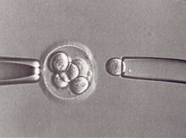
Для этого на первом этапе необходимо у жены взять несколько яйцеклеток и оплодотворить спермой мужа. На стадии развития восьми бластомеров из каждого пре-эмбриона можно безболезненно изъять для анализа по одному бластомеру. Фотография процесса извлечения одного бластомера (клетки) из восьмиклеточного эмбриона представлена на рисунке справа. После изъятия из каждого бластомера, на основе метода ПЦР необходимо получить достаточное для анализа количество ДНК и провести Саузерн-блот анализ полученной ДНК с использованием специального ДНК-зонда.
По электрофоретическим спектрам ДНК после Саузерн-блот анализа легко установить, имеется ли дефектный ген заболевания Тея-Сакса в гомозиготном и гетерозиготном состоянии в конкретном восьмиклеточном эмбрионе, или этот эмбрион является нормальной гомозиготой. Такие не несущие мутантных алелей эмбрионы и необходимо в первую очередь оставлять для имплантации и дальнейшего эмбрионального развития. В тоже время половина эмбрионов окажутся гетерозиготными, и у них также заболевание Тея-Сакса будет отсутствовать и в случае необходимости их можно использовать для имплантации.
P.S. Выше названная религиозная американская семья, оба супруга в которой являются гетерозиготными носителями заболевания Тея-Сакса успешно прошли все этапы от зачатия в пробирке in vitro и молекулярно-генетического теста до рождения здорового ребенка. Сейчас их дочери Бритни 8 лет и родители счастливы.
7.5.4. Поскольку использование одного бластомера из восьми не повлияет на дальнейшее развитие эмбриона, то у каждого из 15 восьмиклеточных зародышей, полученных путем искусственного оплодотворения in vitro, можно безболезненно изъять для анализа по одному бластомеру. На следующем этапе из каждого бластомера, на основе метода ПЦР необходимо получить достаточное для анализа количество ДНК. Все это даст возможность провести Саузерн-блот полученной ДНК с использованием специального ДНК-зонда, позволяющего определить мутантный аллель.
По электрофоретическим спектрам ДНК после Саузерн-блот анализа легко установить, имеется ли дефектный ген заболевания кисто-фиброзом в гомозиготном и гетерозиготном состоянии в конкретном восьмиклеточном эмбрионе, или этот эмбрион не несет мутантного аллеля, т.е. является нормальной гомозиготой. Именно эти, гомозиготные по нормальному аллелю эмбрионы и следует оставить для имплантации и дальнейшего эмбрионального развития. В тоже время еще половина эмбрионов будут гетерозиготными, и у них также заболевание кисто-фиброз будет отсутствовать.
7.5.5. Поскольку оба родителя в исландской семье являются гетерозиготными носителями по гену заболевания кисто-фиброзом (мукополивисцидозом), то четверть зародышей должны нести ген заболевания в гомозиготном состоянии, а еще половина — в гетерозиготном. Иными словами, таких зародышей будет 11-12 из 15 восьмиклеточных зародышей, полученных in vitro.
7.5.6. Поскольку известна вся последовательность гена миотонической дистрофии (МD) то можно синтезировать олигонуклеотидные праймеры, комплементарные обеим цепочкам фрагмента ДНК в гене МD и размножить этот фрагмент методом ПЦР. Праймер 1 должен быть комплементарным району нижней (3'-5') цепочки, несущей последовательность ГАЦ, а праймер 2 должен быть комплементарен району верхней (5'-3') цепочки ДНК, несущей ЦТГ. После амплификации размер фрагмента ДНК содержащего ЦТГ повторы определяется электрофорезом. Количество тринуклеотидных повторов ЦТГ легко установить включением в гель в качестве маркеров последовательности ДНК с известным количеством повторов ЦТГ.
Этапы тестирования района тринуклеотидных повторов ЦТГ в гене МD, ответственном за заболевание миотоническая дистрофия с использованием метода ПЦР и электрофореза. Образцы 1, 9 – маркеры с 20 и 50 повторами ЦТГ, образцы 2-4 – члены семьи с нормальными аллелями гена МD, 5-8 – образцы несущие мутантные аллели гена МD.
ЦТГ
ГАЦ
n
Геномная
ДНК
Праймер 2
Праймер 1
Амплификация
тандемных повторов ЦТГ
Определение
числа повторов ЦТГ электрофорезом
Электрофореграмма ДНК
Мутантные МD аллели
1
2
3
4
5
6
7
8
9
Нормальные МD аллели
50 ЦТГ
повторов
25 ЦТГ
повторов
3'
3'
5'
5'
Все этапы тестирования заболевания миотонической дистрофии по гену МD с использованием методов ПЦР и электрофореза схематически представлены на рисунке выше. Если менее чем 30 копий ЦТГ повтора присутствует в каждой хромосоме, это означает, что ребенок, фетус или бластомер из восьмиклеточного пре-эмбриона является гомозиготным по нормальному МD аллелю (образец 3 на электрофореграмме выше) или гетерозиготным по двум нормальным аллелям (образцы 2, 4). Если более чем 50 копий ЦТГ повтора несет каждая гомологичная хромосома, то ребенок, фетус или пре-эмбрион является гомозиготным по доминантному мутантному аллелю МD (образец 5) или гететозиготным по различным мутантным аллелям (образец 8). Если одна хромосома содержит менее чем 30 копий ЦТГ повтора, а другая гомологичная хромосома содержит более чем 50 копий, то новорожденный, фетус или пре-эмбрион являются гетерозиготами несущими один нормальный, а другой мутантный аллели гена МD (образцы 6, 7).
7.5.7. Заменить одну аминокислоту в белке на другую можно путем на-правленного введения точковой мутации в праймер, с последующим проведением ПЦР. Так как надо заменить положительно заряженную аминокислоту лизин, кодируемую триплетом ААА, на другую аминокислоту, то нам достаточно будет заменить один из трех А на другой нуклеотид и использовать вместо ААА триплет ААТ, что приведет к замене лизина на аспарагин или ГАА, что заменит лизин на отрицательно заряженный глютомат. Так как в нашем случае триплет лизина лежит непосредственно перед сайтом рестрикции BamI можно при помощи ПЦР амплифицировать часть гена R-киназы длинной 1.2 кb от сайта HindIII до BamI.
При этом, включив при конструкции праймеров сайты рестрикции для HindIII и BamI мы сможем в дальнейшем по этим сайтам проводить клонирование амплифицированного участка гена R-киназы.
Для удобства конструирования нужных праймеров достроим вторую цепочку для участка гена R-киназы
5'-ААГЦТТАТГАЦТЦАТГТГЦЦТ…….ЦЦТГТТТТААААЦГГАТЦЦТТГ……..-3'
3'-ТТЦГААТАЦТТАГТАЦАЦГГА……ГГАЦААААТТТТГЦЦТАГГААЦ……..-5'
и легко построим первый праймер, который будет иметь последовательность 5'-ААГЦТТАТГАЦТЦАТГТГЦЦТ-3'. Что касается праймера №2, то если бы нам нужно было амплифицировать фрагмент гена без мутации, он бы выглядел следующим образом 5'-ЦААГГАТЦЦГТТТТААААЦАГГ-3', но поскольку нам нужно заменить лизин на аспартат, то триплет ТТТ в праймере №2 изменится на ТТЦ и наш праймер примет вид 5'-ЦААГГАТ-ЦЦГТТЦТААААЦАГГ-3'.
Построенные нами праймеры позволят с помощью ПЦР на первом этапе амплифицировать (размножить) фрагмент киназного гена величиной 1.2 kb от сайта HindIII до BamI. Причем в этом фрагменте произойдет полное замещение триплета ААА, кодирующего лизин, на триплет ГАА, кодирующего глютомат.
Так как амплифицированный нами участок R-киназы длинной 1.2 кb будет естественно представлять собой двухцепочечную ДНК, то обработав его ферментами рестрикции HindIII и BamI мы получим молекулу с двумя липкими концами, которую можно использовать в дальнейшем клонировании.
На следующем этапе надо заменить участок исходного R-киназного гена от HindIII до BamI, на полученный нами с помощью ПЦР мутантный. Для этого надо вырезать данный участок из исходного конструкта в плазмиде pUC18 (см. рис. в условии задачи), используя рестриктазы HindIII и BamI. Полученную смесь двух молекул - 1.2 кb (фрагмент гена R-киназа) и 3 кb (2.7 кb pUC18 + 0.3 кb остаток гена R-киназа) для разделения необходимо подвергнуть электрофорезу в агарозном геле. Вследствие разной величины два фрагмента в геле легко отделятся друг от друга, что хорошо видно на рисунке справа. Верхнюю более тяжелую фракцию длинной в 3 кb можно вырезать из геля и после очистки (при помощи специальных смол) получим чистый фрагмент ДНК. Причем он будет иметь липкие концы по сайтам HindIII и BamI.
3 kb

1.2 kb

Далее сшиваем при помощи лигазы фрагмент длиной в 3 кb выде-ленный из геля, и фрагмент с мутацией длиной 1.2 кb полученный нами ранее при помощи ПЦР. В результате у нас будет новая генетическая конструкция с мутантным геном R-киназы встроенным в pUC18.
7.5.8. Если для амплификации гена из предыдущей задачи использовать праймеры с точковыми мутациями следующего состава 5'-ААГЦТТАТГ-АЦТЦАГГТГЦЦТ-3' и 5'-ЦААГГАТЦЦГТТЦТААААЦАГГ-3', то в белке R-киназа произойдет замещение третьей аминокислоты гистидин, которая кодируется триплетом ЦАТ на глицин, кодируемый новым триплетом ЦАГ, из-за замены Т на Г. Точковая мутация в другом праймере не приве-дет к изменению аминокислоты в белке, поскольку как триплет ААА, так и измененный вследствие мутации триплет ААГ будут кодировать одну и туже аминокислоту лизин (из-за вырожденности генетического кода).
7.5.9. Как и во всех предыдущих случаях, для облегчения построения праймеров к первой цепочке ДНК достроим вторую
5'- ……АЦТААгГТГ|ЦТТЦАЦТТА …….АТАГГЦГАЦАААГАГТАЦ -3'
3'- ……ТГАТТЦЦАЦ|ГААГТГААТ...........ТАТЦЦГЦТГТТТ ЦТЦАТГ-5'.
Для того, чтобы амплифицировать молекулу ДНК с делецией участка гена, кодирующего домен1, праймер №2 для верхней цепочки (5'-3'), фланкирующий конец гена, должен иметь последовательность 5'-ГТАЦТЦ-ТТТГТЦГЦЦТАТ-3'.
Что касается праймера №1 для нижней цепочки 3'-5', то если бы нам нужно было амплифицировать фрагмент гена от конца домена1 и начала домена2 до конца гена без изменений, он бы выглядел следующим образом 5'- АЦТААгГТГ|ЦТТЦАЦТТА -3'. Но поскольку нам нужно синтезировать белок без домена1, то в последнем триплете домена1 вместо ГТГ нужно ввести инициирующий кодон АТГ и тогда начало считывания белка начнется только с домена2. И поэтому праймер №1 должен иметь следующий вид: 5'-АЦТААгАТГ|ЦТТЦАЦТТА -3'.
Таким образом, при использовании данных праймеров и амплифицированной новой ДНК с делецией по фрагменту, кодирующему домен1, будет транслироваться фермент фосфоглюкомутаза только с двумя доменами2 и 3.
7.5.10. Возможно. Для этого на первом этапе необходимо провести присоединение (отжиг) сконструированных олигонуклеотидных праймеров содержащих требуемую мутацию, к соответствующим комплементарным последовательностями встроенного в плазмиду участка ДНК. Далее используя специальный фермент Pfu Turbo ДНК-полимераза производим достраивание кольцевой молекулы ДНК плазмиды и встроенного фрагмента. В результате на обеих материнских матрицах образуются (достроятся) новые кольцевые цепочки ДНК уже с измененной последовательностью, содержащие точковую мутацию.

На втором этапе происходит разрушение только метилированной материнской ДНК с использованием эндонуклеазы DpnI. Данная эндонуклеаза избирательно разрушает метилированную ДНК, которая характерна для всех бактерий, но не затрагивает вновь синтезированную при помощи праймеров не метилированную плазмидную мутантную ДНК.

Плазмидами содержащими мутацию трансформируют XL10-Gold ультрокомпетентные бактериальные клетки. На завершающем этапе культивирование бактериальных клеток позволяет получить достаточно большое количество плазмид, несущих вставку ДНК с нужной мутацией.

